- Зайдите на портал «Навигатор дополнительного образования Ростовской области»: https://portal.ris61edu.ru/
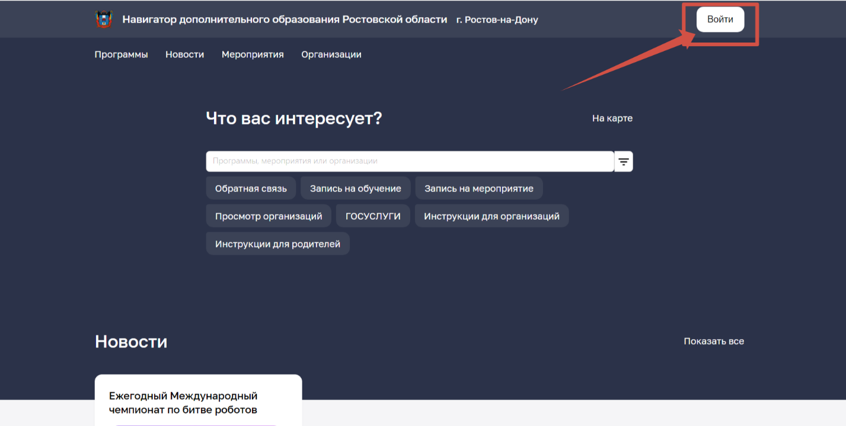

- Авторизуйтесь через портал «Госуслуги»
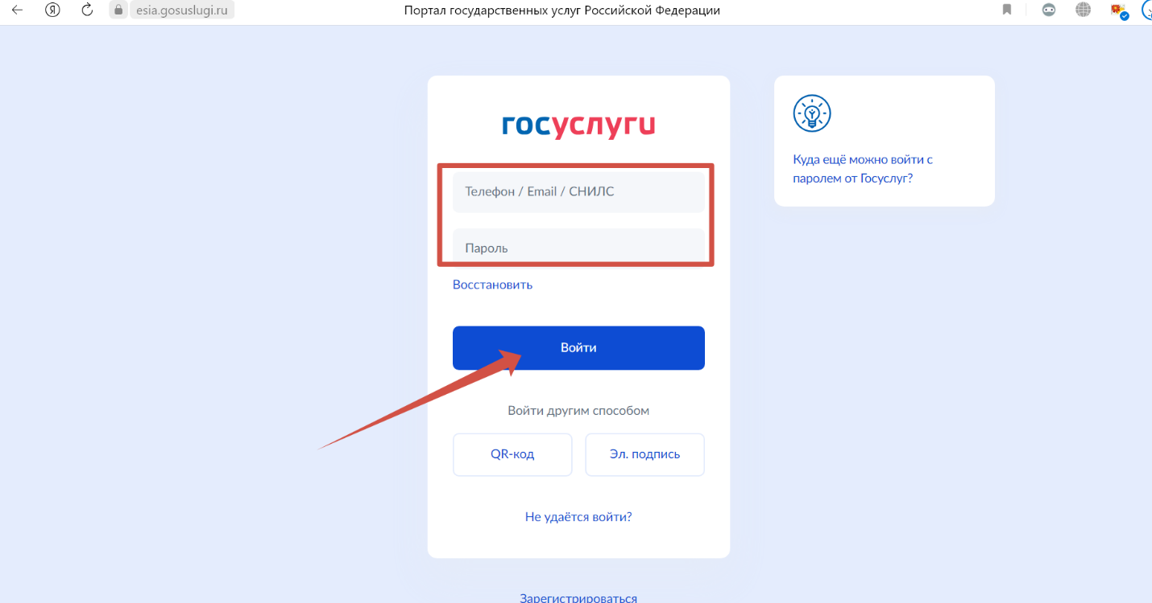

- Выберите вкладку «Программы»
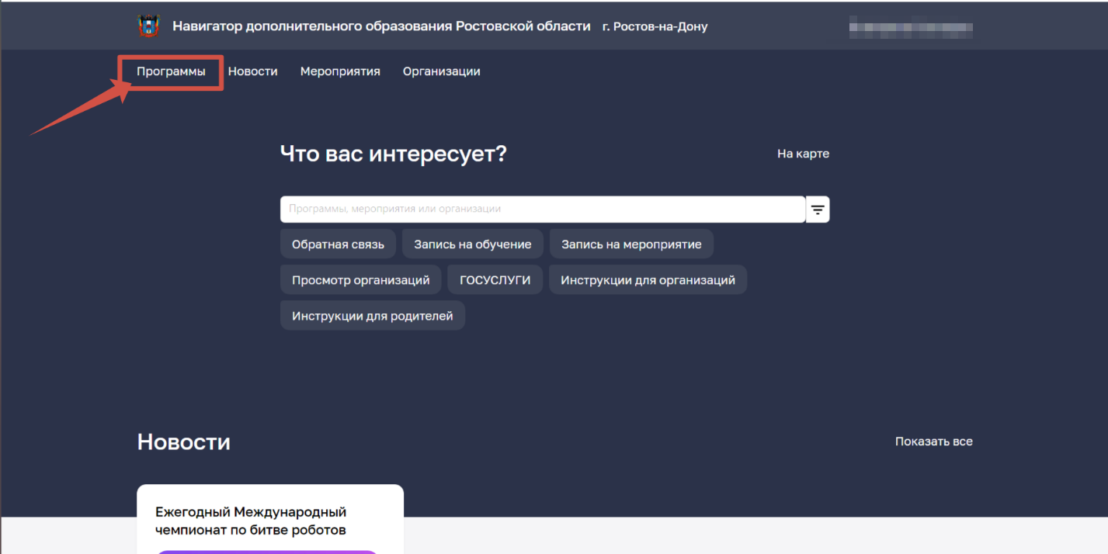

- Поставьте галочку «Социальный заказ»
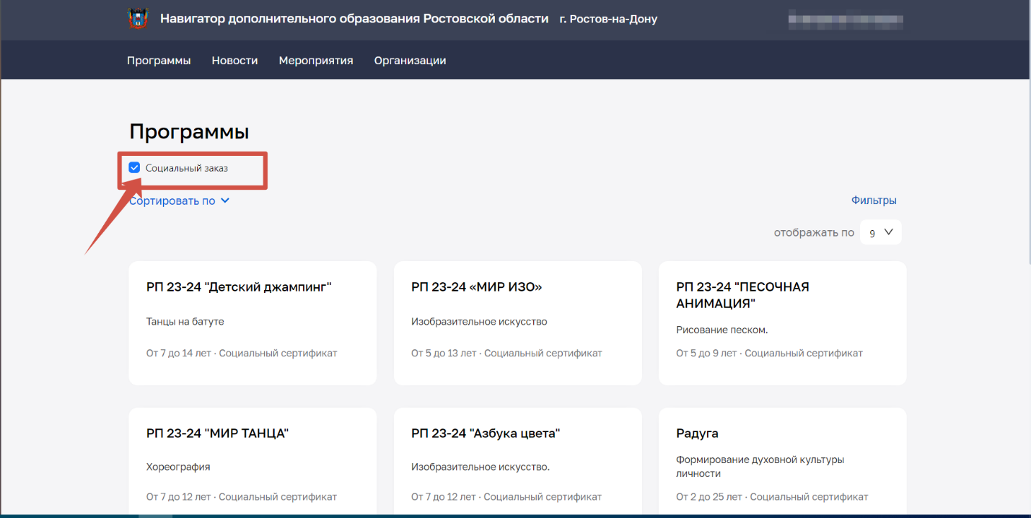

- Выберите «Фильтр»
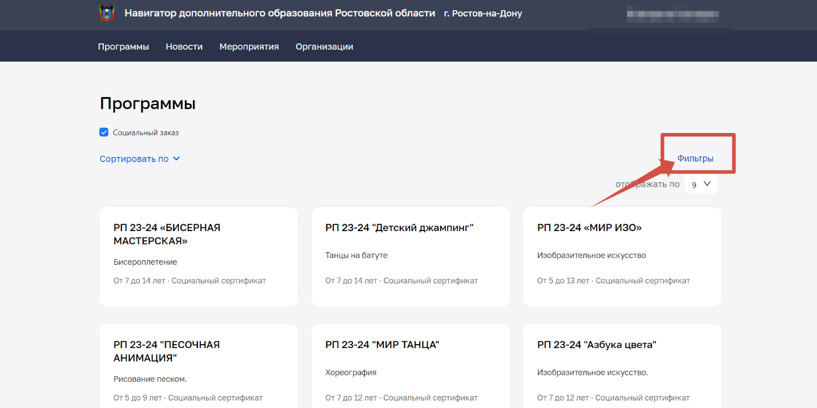

- В «Фильтре» вы можете для быстрого поиска выбрать «Направленность», «Стоимость», «Профиль»
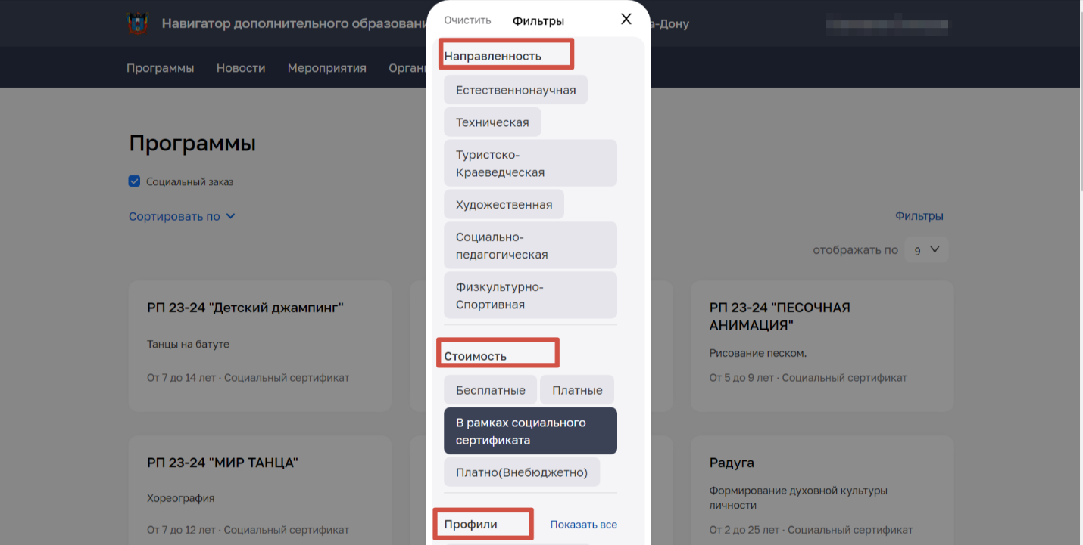

Заполните строку «Муниципальный район» ( где будет ребенок заниматься)
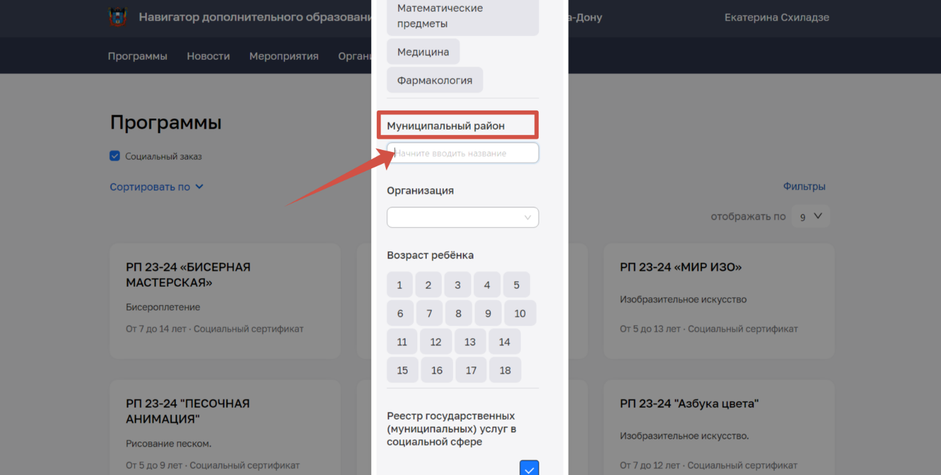

Также вы можете выбрать «Организацию», «Продолжительность», «Возраст ребенка»
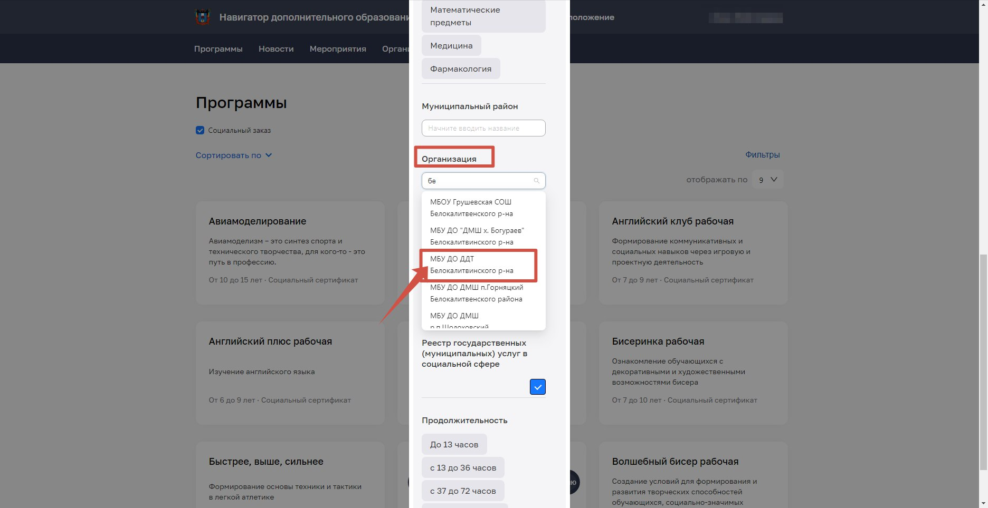

Нажмите «Применить»
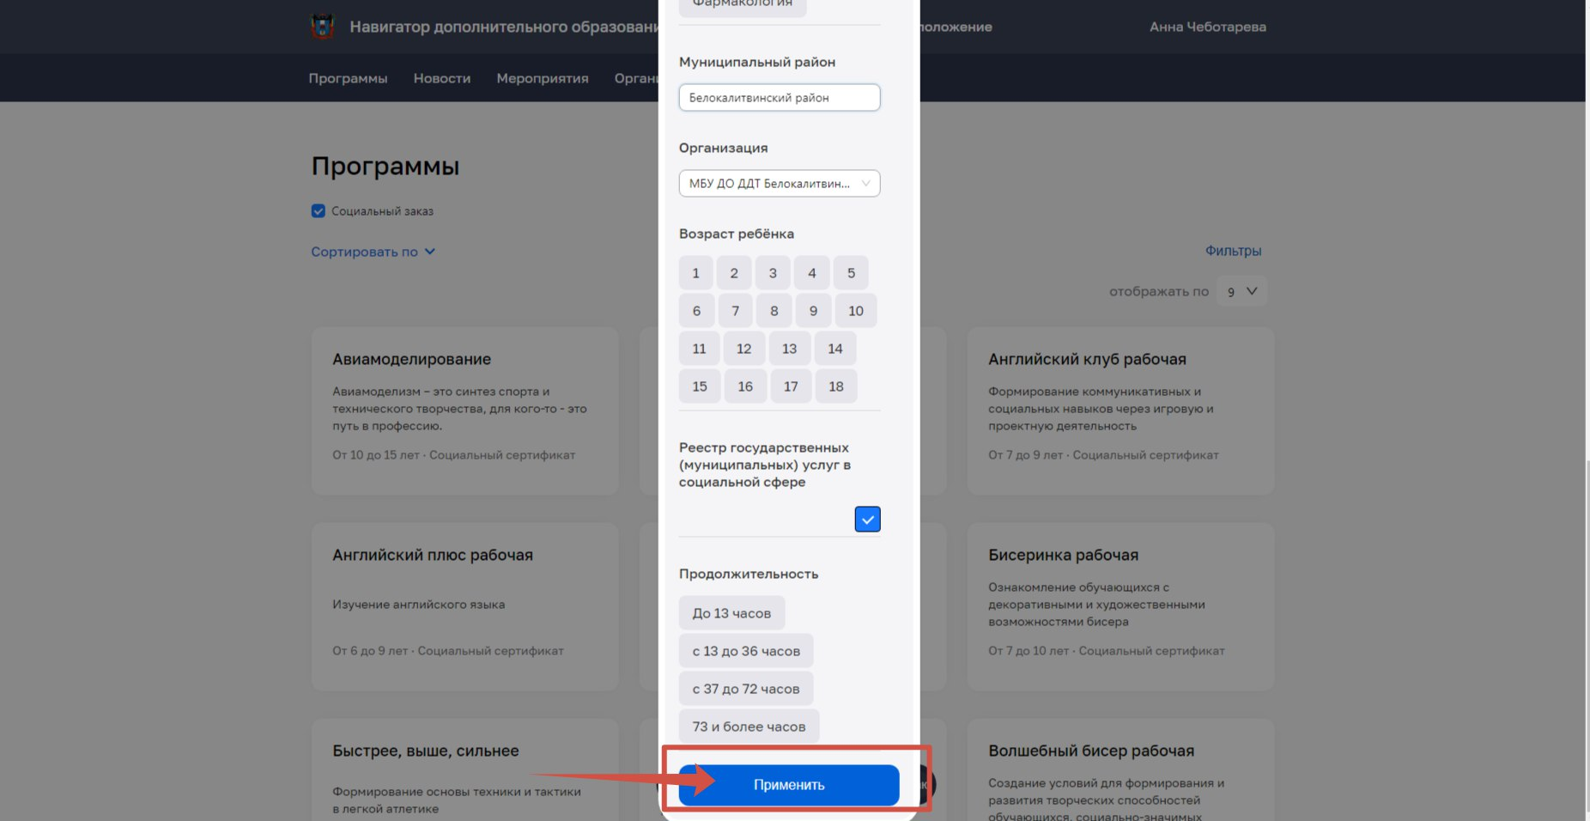

- Выберите «Сортировку» и подходящую вам позицию
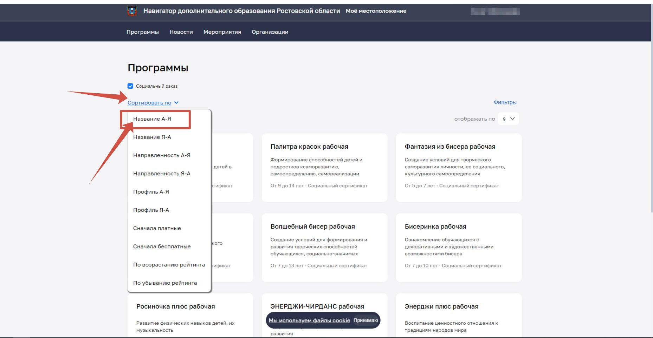

- Выберите программу. После того, как вы ознакомились с программой нажмите «Записаться»
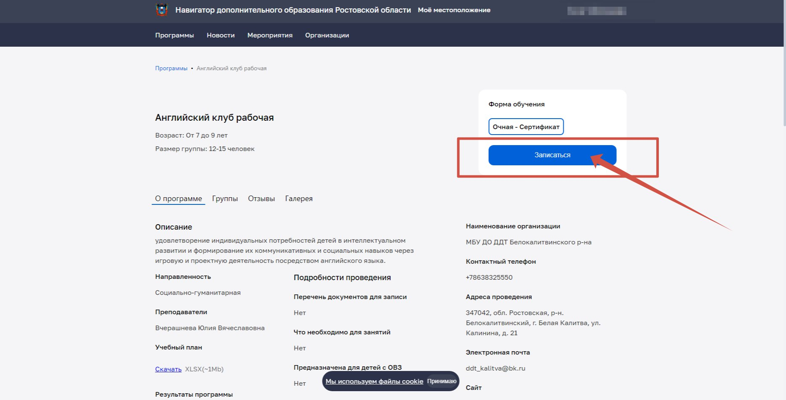

- Заполните предложенные поля. Проверьте корректность внесенных данных.
«Информация о заявителе» автоматически заполняется, т.к. вы авторизовались через портал «Госуслуги». Проверьте данные.

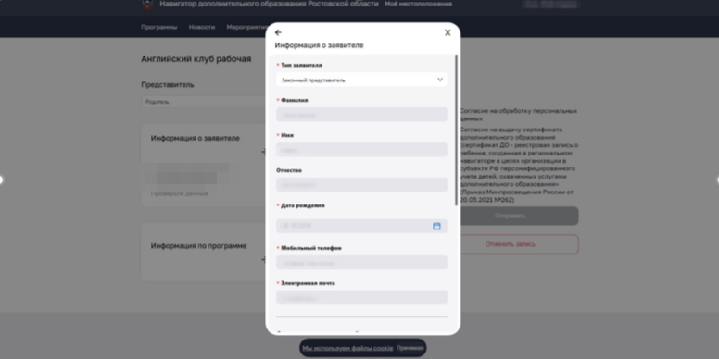

Заполните «Информацию о ребенке». При заполнении серии "Свидетельства о рождении" необходимо вводить: цифру – латиницей (английская раскладка) (например, III), а буквы – кириллицей (русская раскладка) (АН)
Убедитесь, что все поля заполнены
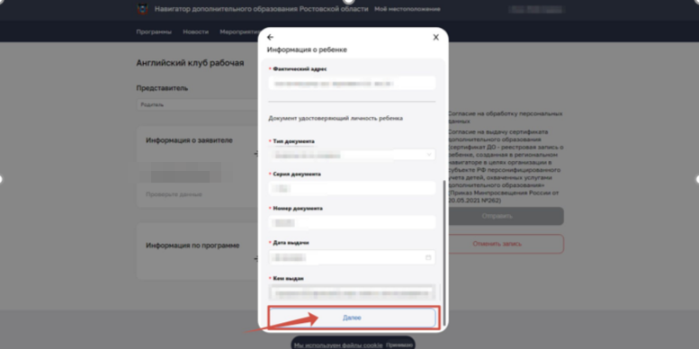
Заполните раздел «Информация по программе». «Адрес программы» необходимо выбрать из выпадающего списка
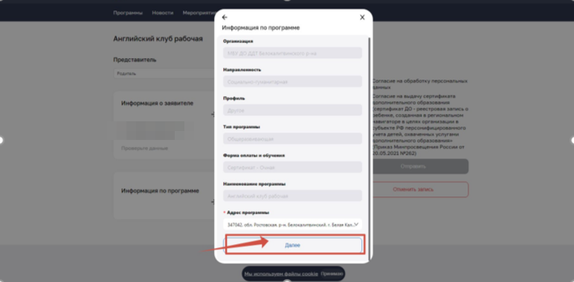

Если у ребенка имеются медицинские противопоказания прикрепите файл
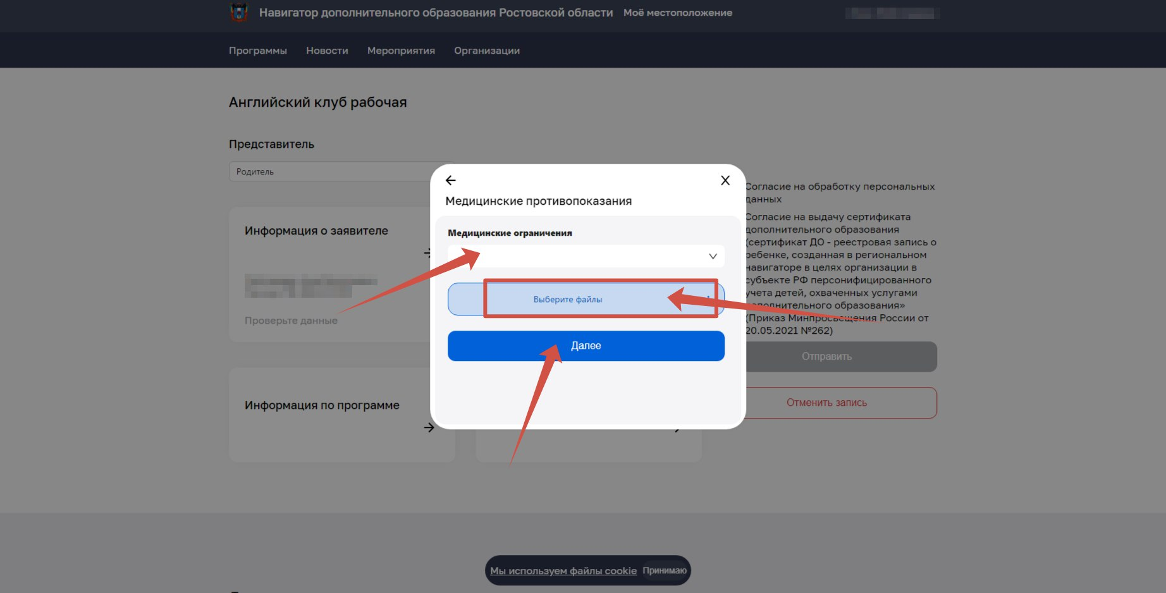

Если же у ребенка нет медицинский противопоказаний, то нажмите «Далее»
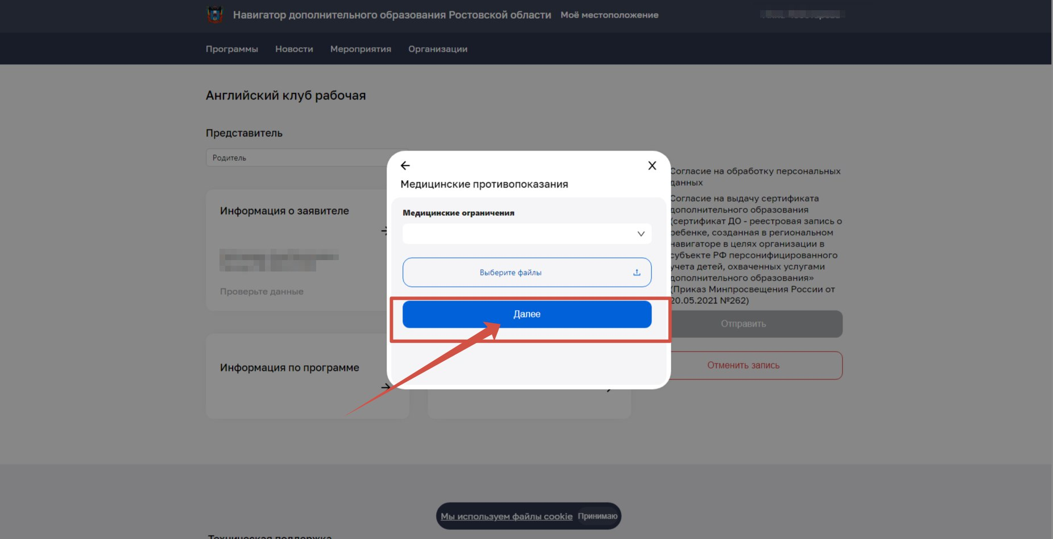

- Ознакомьтесь и поставьте галочки «Согласия».
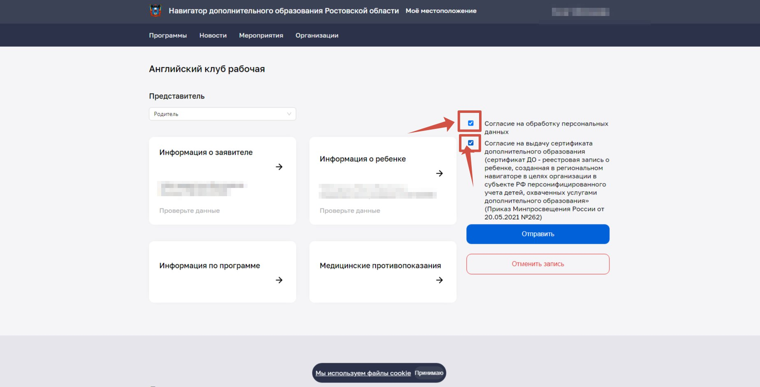

- Нажмите кнопку «Отправить»
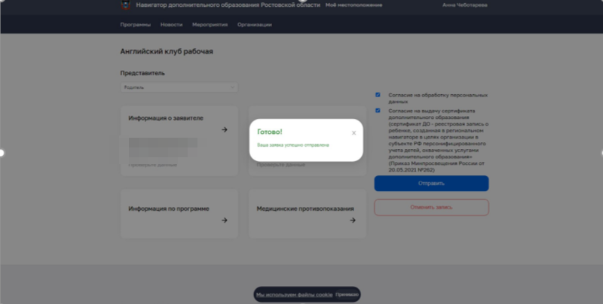

Направленные заявки отобразятся в Личном кабинете. После рассмотрения заявки и ее одобрения, в личном кабинете появится номер сертификата. Необходимо прийти в организацию в течение 14 дней для заключения "Договора на оказание образовательных услуг".

